Кононов И.И., Юсупов И.Е.

Современные методы пассивной локации гроз

Не ослабевающий интерес к изучению грозового процесса как одного из интересных и сложных физических явлений: важнейшего регулятора глобальной электрической цепи, источника постоянной повышенной опасности в различных сферах хозяйственной деятельности человека, — в последние годы получил дополнительный импульс в связи с открытием новых физических явлений, возникающих в верхней атмосфере (джеты и спрайты), его связью с космическим излучением и процессами в ионосфере, исследованиями возможностей использования сопровождающего его развитие мощного широкополосного импульсного электромагнитного излучения для решения целого ряда геофизических и прикладных задач. Своевременное и надежное обнаружение, локация и трассирование грозовых очагов, знание структуры и временной изменчивости сопровождающего их электромагнитного излучения является важнейшим элементом успешного решения указанных выше проблем.
Среди различных способов местоопределения гроз (радиолокационных, спутниковых), методы пассивной локации, использующих знание особенностей электромагнитного излучения (ЭМИ) молниевых вспышек, его трансформации при распространении над земной поверхностью, получили наибольшее развитие. В свою очередь, среди этих методов к настоящему времени широкое применение нашли те из них, которые основаны на использовании ЭМИ сильноточных молниевых разрядов между облаком и землей (ОЗ). Здесь следует прежде всего упомянуть многопунктовые системы местоопределения, основанные на измерении в нескольких пространственно–разнесенных пунктах некоторой характеристики (параметра) принятого сигнала, значение которой зависит от соотношения координат излучателя (молниевого разряда) и пунктов регистрации. Эта зависимость определяет в двумерном варианте линию положения, а в трехмерном — поверхность. Точка пересечения необходимого числа таких линий (поверхностей) и определяет искомые координаты излучателя. Практическое использование для локации гроз в последние десятилетия получили многопунктовые системы: пеленгационные (ПСМ/DFS), в которых линии положения (прямые на плоскости или геодезические линии – на сфере) определяются значениями пеленгов на излучатель (минимальное число пунктов - не менее двух) и разностно-дальномерные системы (РДСМ/DTOA), в которых линии положения — гиперболы определяются величиной разностей времен прихода сигнала в разнесенные пункты системы (необходимое число пунктов должно быть не менее трех). Достаточно подробный сравнительный анализ систем местоопределения различных типов приведен в [1,2].
Наибольшей точностью при оптимальном расположении пунктов характеризуются РДСМ. Для широкого коммерческого применения в 80х годах в США была развернута РДСМ LPATS (Lightning positioning and tracking system). Подобные системы развертывались также и в других странах (Бразилии, Швеции, Германии, Японии и др.). Разностно-дальномерный принцип использовался и для местоопределения удаленных гроз [3]. Однако большое число пунктов регистрации, необходимость их высокоточной (с точностью до единиц микросекунд) синхронизации, проблемы с идентификацией принятых в этих пунктах сигналов, приводящие к значительным их потерям - все это снижает вероятностные характеристики обнаружения не только сигналов, но и отдельных гроз и ограничивает применимость РДСМ.
Серьезный недостаток ПСМ, оборудованных рамочными пеленгаторами, был обусловлен трудно-устранимыми поляризационными ошибками (ПО), связанными в ближней зоне (до 20-30км) с влиянием наклона излучателя, а в дальней (свыше 1000км) - с деполяризующим влиянием ионосферы, особенно значительным в ночных условиях распространения. Однако после того, как для определения пеленга было предложено использовать переднюю часть временной формы атмосферика, соответствующей развитию начальной, преимущественно вертикальной части канала обратного удара облако-земля, удалось минимизировать ПО, связанную с наклоном [4]. К тому же на больших расстояниях эта часть сигнала соответствует земной волне, свободной от влияния ионосферы, что также способствует исключению влияния второго (ионосферного) источника ПО. Все это привело к тому, что ПСМ, оборудованные широкополосными рамочными пеленгаторами, изготавливаемыми американской фирмой LLP (Lightning location and protection), получили наибольшее применение как в коммерческих, так и в научных целях. В частности, такими пеленгаторами (свыше сотни комплектов) оборудована американская система местоопределения гроз NLDN (National location and detection network), покрывающая всю территорию США, а также многочисленные системы подобного типа, применяемые в большинстве развитых стран мира.
В бывшем СССР и в России многопунктовые системы создавались, как правило, на временной основе и преимущественно в исследовательских целях. Из-за отсутствия в то время общедоступных систем связи широкого распространения они не получили. Так, НКТБ “Радиофизика” (ныне НИИРФ СПбГУ) в начале 80х гг. в течение ряда грозовых сезонов развертывало малобазовую РДСМ с использованием для высокоточной синхронизации пунктов единой телевизионной сети. Однако такой способ синхронизации, обеспечивая достаточно высокую точность (3 мкс) временной привязки характерных точек сигналов, в то же время ограничивал возможность расширения рабочей зоны системы пределами прямой видимости передающей телевизионной антенны. Кроме того, проблемы идентификации сигналов (даже от обратных ударов) в трех разнесенных пунктах приводили к их значительным потерям, особенно значительным (до 90%), когда гроза находилась вблизи одного из пунктов. Поэтому с середины 80х приоритетное развитие в нашей практике получили ПСМ, развертывавшиеся в различной конфигурации (как малобазовые – в Ленинградской области, так и большебазовые — с пунктами в Ленинграде, Севастополе и Калининграде). Оборудованные широкополосными рамочными пеленгаторами оригинальной конструкции [5], они показали достаточно высокую точность пеленгования на расстояниях до 1200км, однако использовались только для проведения научных исследований. При этом оказалось, что для надежной идентификации сигналов, принятых в разнесенных пунктах от одного источника, достаточна синхронизация, с точностью не хуже 1 мсек (что почти на три порядка ниже требований, предъявляемых к РДСМ). Однако работа большебазовой ПСМ характеризовалась приемлемыми вероятностными характеристиками обнаружения и точностью локации сильноточных разрядов ОЗ лишь в тех случаях, когда гроза находилась внутри рабочей зоны ПСМ примерно на одинаковых удалениях от пунктов регистрации, и почти полностью нарушалась в случае приближения грозы к одному из пунктов. Для малобазовых ПСМ такой проблемы обычно не возникало. На рис.1а в качестве примера дана схема расположения пунктов малобазовой ПСМ (с расстоянием между пунктами в интервале 34-52 км), развернутой в 1988г. в Ленинградской области в пунктах Тургошь, Ефимовский, Хвойная. На том же рисунке приведены кривые равной погрешности местоопределения, рассчитанные для значения среднеквадратичной ошибки пеленгования 3⁰ (с инкрементом погрешности 2км), которую удалось оценить благодаря использованию избыточного (для ПСМ) числа пунктов. В большей части рабочей зоны системы (приблизительно в пределах окружности, описывающей пункты регистрации) погрешность локации не превышает 2км. Рис.1 иллюстрирует также данные двухчасового отрезка (с 15 до17ч.) регистрации грозовой активности в районе наблюдений, проведенной в течение дня 15-07-88г., отображенные в виде распределения количества разрядов, приходящихся на единицу площади 10х10 км (рис1b), а также в виде треков центров грозовых кластеров (рис.1с), формируемых с использованием процедуры кластеризации, более детально описанной в другом нашем сообщении, представленном в настоящем сборнике.

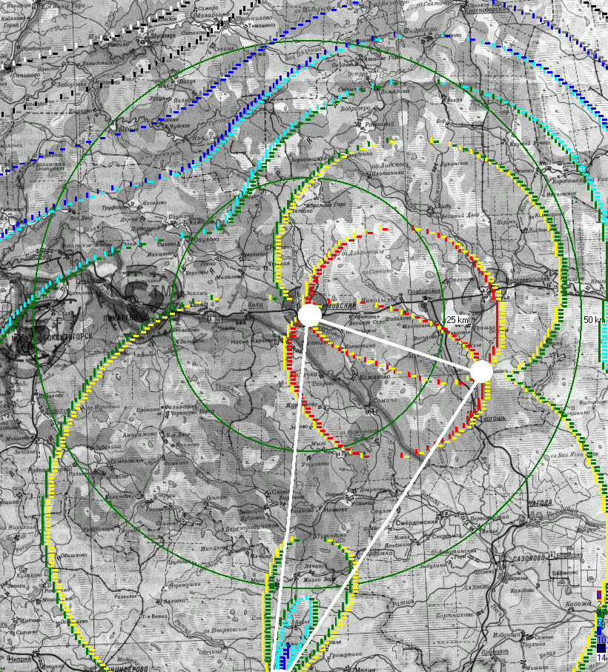 | 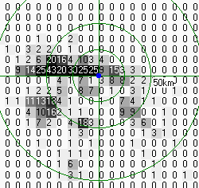 | 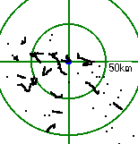
a | b | c
Рис.1 Схема размещения пунктов и кривые равной точности ПСМ, развернутой в 1988г. в Ленинградской области (а); распределение плотности разрядов (на единичную площадь 10х10 км), зарегистрированных 15-07-88г. в интервале с 15 до 17 ч. местного времени (b) и треки центров грозовых кластеров, сформированных в том же временном интервале (с).

Последняя форма представления данных грозолокации (рис.1с) позволяет с более высоким разрешением (в масштабе до отдельной конвективной ячейки) анализировать в реальном времени динамику изменения пространственной структуры грозовой активности и характеристик молниевых вспышек (длительности, протяженности, количества, амплитуд и знаков, входящих в их состав сильноточных компонент). Попытка использовать эти данные для оценки текущего состояния грозовых комплексов и прогноза тенденций их дальнейшего развития не привела к успеху, ввиду относительно малого числа молниевых вспышек, регистрируемых пеленгатором, настроенном на регистрацию только тех из них, которые содержат разряды ОЗ.
Последующая модернизация пеленгатора позволила резко повысить вероятность обнаружения не только разрядов облако-земля, но и внутриоблачных. Данные проверки одного из модернизированных образцов пеленгатора, проведенной в 1995г. в ходе совместных с французской фирмой DIMENSIONS исследований с использованием высокоточной системы SAFIR, обладающей наивысшей, в настоящее время, вероятностью обнаружения всех типов разрядов, подтвердили его высокие вероятностные характеристики (30-90% от общего числа вспышек, регистрируемых SAFIR). В результате число разрядов (даже без учета повторных), регистрируемых устройством, в среднем более, чем на порядок превышает их количество, фиксируемое пеленгаторами старого типа. Однако ПСМ на базе пеленгаторов нового типа больше не развертывались.
Известен также опыт развертывания и эксплуатации в России в начале 90х гг. ПСМ, оборудованной пеленгаторами фирмы LLP, на Дальнем Востоке [6], а также смешанной (разностно-дальномерной, пеленгационной) отечественной системы местоопределения “Верея ”, опытный образец которой был размещен в пунктах Томской, Красноярской и Иркутской баз авиационной охраны лесов в 1997 году [7].
В силу указанных выше причин, основные усилия в СССР (а позднее в России) были направлены на разработку однопунктовых систем местоопределения, состоящих из пеленгатора и дальномера. Результаты этих усилий были реализованы в виде упомянутого выше широкополосного пеленгатора (не модернизированного) и нескольких вариантов (спектральных и импульсных) Е-Н дальномера ближней зоны (с радиусом действия до 100 км) [5]. Разработка двух модификаций грозопеленгаторов–дальномеров была доведена до изготовления серийных устройств “Очаг” и “Очаг-2П”. Однако, имея существенные преимущества в простоте обслуживания и стоимости, эти устройства по точности (около10%) значительно уступают многопунктовым системам.
Все перечисленные выше системы местоопределения (кроме SAFIR) ориентируются преимущественно на использование ЭМИ сильноточных молниевых разрядов облако-земля, для чего, например, в пеленгаторах, разрабатываемых фирмой LLP, для выделения разрядов только этого типа применяются специальные селекторы, основанные на анализе крутизны переднего фронта принятых сигналов. В то же время из многочисленных исследований известно, что доля молниевых вспышек, содержащих разряды ОЗ, для большинства регионов значительно меньше числа вспышек ВО и МО, развивающихся только внутри облака или между облаками. К тому же, обычно на начальной стадии развития конвективной облачной системы в течение значительного времени, составляющего минуты и десятки минут, вспышки ОЗ либо вообще отсутствуют, либо их число меньше количества ВО на порядок и более. В отдельных грозах разряды ОЗ вообще отсутствуют. Все это может приводить к значительным ошибкам в определении момента начала грозовой активности, а иногда и к пропуску отдельных гроз. Кроме того, современные тенденции в разработке оперативных средств обнаружения и локации гроз, используемых как в научных целях, так и для многочисленных приложений, направлены не только на повышение точности местоопределения отдельных молниевых разрядов, но и на повышение надежности определения начала и конца грозы, ее трассирования в реальном времени, оценки текущего состояния грозовой активности и сопутствующих явлений (штормовой ветер, интенсивные осадки, град) как в естественном цикле развития облачных систем, так и при активных воздействиях на них, краткосрочного оперативного прогноза тенденций будущего развития. Все эти задачи могут быть решены только с использованием ЭМИ всех типов разрядов, включая внутриоблачные (ВО) и межоблачные (МО). Интерес к исследованию этих типов разрядов резко возрос в последние годы также в связи с широким использованием неметаллических композитных материалов в изготовлении летательных аппаратов, повышающим чувствительность их электронного оборудования к возможному воздействию ЭМИ молниевых вспышек именно этого типа и стимулировал проведение дополнительных исследований временной изменчивости параметров вспышек (их интенсивности, длительности и протяженности, количества сильноточных компонент в их составе) и разработку средств их местоопределения.
Известно [8], что структура и мощность электромагнитного излучения МВ в УКВ диапазоне частот практически не зависит от типа молниевых вспышек (ОЗ, ВО или МО). Поэтому очевидно, что использование для локации молний излучения в этом диапазоне частот может обеспечить решение большинства перечисленных выше задач ввиду того, что общее количество регистрируемых МВ значительно (на один-два порядка) возрастает по сравнению с числом тех из них, которые содержат разряды ОЗ. Это, в свою очередь, позволяет до минимума (составляющего единицы минут) уменьшить интервал накопления числа сигналов, необходимого для получения статистически значимых оценок их параметров.
В настоящее время известно две основные модификации систем местоопределения, использующих излучение в УКВ диапазоне. Одна из них основана на применении техники разностно-дальномерных измерений в разнесенных пунктах. Первоначально системы этого типа применялись в основном в научно-исследовательских целях [9]. При небольшом (до 20 километров) разносе пунктов регистрации она позволяла исследовать с достаточно высоким разрешением (до сотен метров) трехмерную пространственную структуру отдельных молниевых вспышек в грозе, находящейся в пределах рабочей зоны системы. В последние годы предпринимаются попытки расширить область применения таких систем, в том числе и для коммерческих целей [10]. Основная трудность в их использовании связана с проблемой идентификации излучения в разнесенных пунктах, особенно при увеличении расстояний (баз) между пунктами регистрации (что необходимо для расширения рабочей зоны систем).
Другая, так называемая интерферометрическая методика УКВ локации, основана на измерении разностей фаз сигналов, зарегистрированных в нескольких парах разнесенных вертикальных вибраторов [11]. Поскольку максимальный разнос антенн, устанавливаемый в пределах длины волны рабочего диапазона частот (центральная частота - более 100 МГц), составляет единицы метров, то указанной выше проблемы идентификации не возникает. Хотя по сути функционирования система близка к разностно-дальномерной (линия положения, соответствующая измеряемому параметру, является гиперболой), однако на удалениях от центра системы, в несколько раз превышающих разнос между антеннами, гипербола практически переходит в асимптоту, характеризующую пеленг на излучатель. Поэтому фактически система является пеленгационной (но с минимальным числом пунктов не менее трех). В отличие от рассмотренных выше ПСМ, в которых используются рамочные пеленгаторы, она свободна от влияния поляризационных ошибок, присущих рамочным пеленгаторам и поэтому может с успехом применяться для локации всех типов разрядов, вне зависимости от их пространственной ориентации. Основные принципы построения и функционирования системы, в которой реализован интерферометрический метод измерений, известной под названием SAFIR, изложены в публикации [11]. В настоящее время эта система, характеризующаяся одной из самых высоких (среди существующих систем) эффективностью обнаружения и точностью локации (около 1 км в рабочей зоне до 250км) импульсных компонент молниевых вспышек всех типов, находит все более широкое использование в различных странах для решения как исследовательских, так и прикладных задач.
В последние годы также предпринимаются усилия расширить возможности уже существующих систем, отказавшись от вводимых ранее ограничений. В частности, нами была проведена модификация упомянутого выше широкополосного импульсного СДВ пеленгатора [5], в которой был в несколько раз понижен порог срабатывания и исключена селекция разрядов ОЗ. Полевые испытания комплекта устройства с использованием в качестве поверочного инструмента системы SAFIR, проведенные в 1995г. , показали высокую эффективность обнаружения всех типов молниевых вспышек (составляющую 50-90% от их числа, регистрируемого системой SAFIR) и позволили оценить величину поляризационных ошибок пеленгования [12]. Хотя на малых расстояниях (менее 20 км от излучателя) величина ПО иногда превышала 10-15º, в пересчете к пространственным координатам ошибка была в пределах единиц км, что оказывается вполне удовлетворительным для многих практических приложений.
В обновленной после 1992г. версии NLDN c целью повышения точности и эффективности обнаружения использовалась методика, основанная на комбинации пеленгационной и дальномерной информации, получившей название IMPACT (Improved accuracy from combined Technology) [13].

Литература

- Кононов И.И., Петренко И.А. Современное состояние пассивных методов местоопределения гроз . Радиотехника и электроника. 1992, т.32, №7, c.1153-1167.
- Александров М.С., Орлов А.В. Сравнительный анализ радио–дальномерных и пеленгационных методов местоопределения грозовых очагов. Радиотехника и электроника. 2001, т.46, №3, 304-312.
- Lee A.C.L. Ground truth confirmation and theoretical limits of an experimental CLF arrival time difference lightning flash location system, Quart. J. R. Met. Soc., 1989, 115, 1147-1166.
- Krider E.P., Noggle R.C., Uman M.A. A gated, wide-band magnetic direction finder for lightning return strokes, J. Appl. Meteorol., 1976, 15, pp.301-306.
- Кононов И.И., Петренко И.А., Снегуров В.С. Радиотехнические методы местоопределения грозовых очагов, 1986, Л., Гидрометеоиздат, 220с.
- Билетов М.В., Насонов С.В., Поддубный В.И. и др. Тез. 4 Межд. НТК “Радиолокация, навигация, связь”, Воронеж, 26-29 мая 1998, с.25.
- Азметов А.А., Беляев А.Н., Московенко В.М. Проспект центр. Базы “Авиалесоохрана” и ”ЗАО НПО “Технология мониторинга, 1997.
- Richard P., Delannoy A., Labaune G., Laroche P., Results of spatial and temporal characterization of the VHF-UHF radiation of lightning. J. Geophys. Res., 1986, 91(D1),
p. 1248-1260.
- Proctor D.E., Uytenbogaard R., Meredith B.M. VHF radio pictures of lightning flashes to ground. J. Geoph. Res., 1988, 93, 12683-12727.
- Koshak W.L., and R.J. Solakiewich. On the retrieval of radio sources from time-of-arrival data. J. Geophys. Res., 1996, 101 (D21), p.26631-26639.
- Richard P. SAFIR-an operational system for thunderstorm early localization and lightning hazard warning, Proc. 23rd ICLP, Firence, Italy, 1996, p.67-72.
- Kononov I.I., Petrenko I.A., Richard P., Lojou J-Y. Polarization errors of magnetic direction finders, Proc. 24th ICLP, 14-18 Sept. 1998, Birmingham, UK, pp.221-226.
- Commins K.L., Krider M.D., Malone M.D. The US national lightning detection network and applications of cloud-to-ground lightning data by electric power utilities, IEEE Trans. Elec. Comp., 1998, 40, 465-480.

